10. 11. 2023

Vývoj indexů cen vývozu a dovozu zboží ve 3. čtvrtletí 2023

Vývozní ceny se ve 3. čtvrtletí 2023 proti 2. čtvrtletí 2023 zvýšily o 0,7 %, meziročně ve 3. čtvrtletí 2023 se snížily o 4,4 %. Dovozní ceny ve 3. čtvrtletí 2023 proti 2. čtvrtletí 2023 vzrostly o 1,3 %, meziročně ve 3. čtvrtletí 2023 klesly o 11,2 %. Směnné relace dosáhly ve 3. čtvrtletí 2023 proti 2. čtvrtletí 2023 hodnoty 99,4 %, meziročně ve 3. čtvrtletí 2023 hodnoty 107,7 %.

# Vývozní ceny

**Mezičtvrtletně** (ve 3. čtvrtletí 2023 proti 2. čtvrtletí 2023) vzrostly o 0,7 %. Nejvíce rostly ceny strojů a dopravních prostředků o 2,1 %, průmyslového spotřebního zboží o 1,9 % a ceny minerálních paliv o 1,2 %. Klesly zejména ceny ostatních surovin[1] o 7,9 % (především korku a dřeva), chemikálií o 2,2 % (hlavně organických chemikálií) a ceny polotovarů[2] o 1,0 %.

**Meziročně** ve 3. čtvrtletí 2023 sesnížily o 4,4 % (ve 2. čtvrtletí 2023 o 1,8 %). Nejvíce klesly ceny ostatních surovin o 23,0 % (především korku a dřeva), minerálních paliv o 18,8 % (elektřiny, ropných výrobků a uhlí) a chemikálií o 13,4 % (zvláště organických chemikálií a plastů). Nejvíce rostly ceny nápojů o 14,7 % a ceny strojů a dopravních prostředků o 1,5 %.

# Dovozní ceny

**Mezičtvrtletně** (ve 3. čtvrtletí 2023 proti 2. čtvrtletí 2023) vrostly o 1,3 %. Ceny minerálních paliv rostly o 6,2 % (především ropy a ropných výrobků), potraviny o 2,0 % a ceny průmyslového spotřebního zboží a strojů a dopravních prostředků shodně o 1,7 %. Ceny ostatních surovin klesly o 4,4 % (nejvýznamněji rud kovů a kovového odpadu), chemikálií o 0,9 % a ceny polotovarů o 0,5 %.

**Meziročně** ve 3. čtvrtletí 2023 se snížily o 11,2 % (ve 2. čtvrtletí 2023 se snížily o 7,6 %). Nejvíce klesly ceny minerálních paliv o 44,7 % (hlavně plynu a elektřiny), ostatních surovin o 17,2 % (především rud kovů a kovového odpadu) a chemikálií o 12,0 % (zvláště plastů). Ceny nápojů a tabáku rostly o 20,9 % (nejvíce tabáku), průmyslového spotřebního zboží o 3,8 % a ceny potravin o 3,1 %.

# Směnné relace

**Mezičtvrtletně** (ve 3. čtvrtletí 2023 proti 2. čtvrtletí 2023) dosáhly hodnoty 99,4 %. Nejnižší negativní hodnoty dosáhla minerální paliva (95,2 %). Nejvyšší pozitivní hodnotu zaznamenaly stroje a dopravní prostředky (100,4 %).

**Meziročně** ve 3. čtvrtletí 2023 se zvýšily na hodnotu 107,7 % (ve 2. čtvrtletí 2023 hodnota 106,3 %) a třetí čtvrtletí se držely v pozitivních hodnotách – viz graf 2. Nejvyšší pozitivní hodnotu zaznamenala minerální paliva (146,8 %) a nejnižší negativní hodnoty dosáhly potraviny (91,8 %).

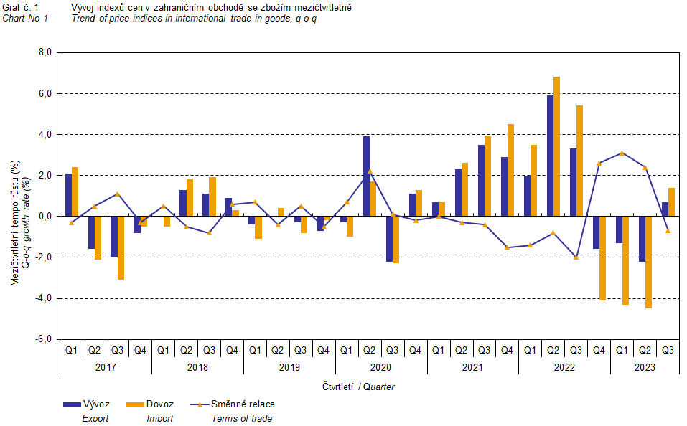

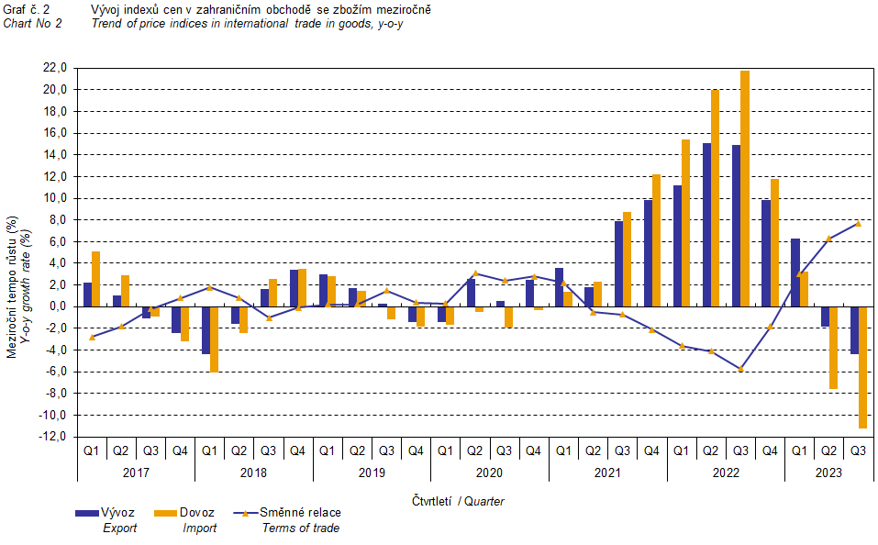

Vývoj cen vývozu a dovozu zboží byl významně ovlivněn rovněž kurzem koruny k hlavním zahraničním měnám. Do **mezičtvrtletního indexu kurzu zahraničních měn** byly zahrnuty všechny sledované zahraniční měny. Mezičtvrtletní indexy kurzů CZK k těmto měnám byly váženy jejich poměrným zastoupením, které těmto zahraničním měnám přísluší v indexu vývozních cen, resp. dovozních cen (do 2. kvartálu 2023 byly zahrnuty pouze dvě nejvýznamnější měny, tedy EUR a USD, od 3. kvartálu 2023 byl výpočet zpřesněn zahrnutím všech měn a zpětně dopočítán do roku 2021).

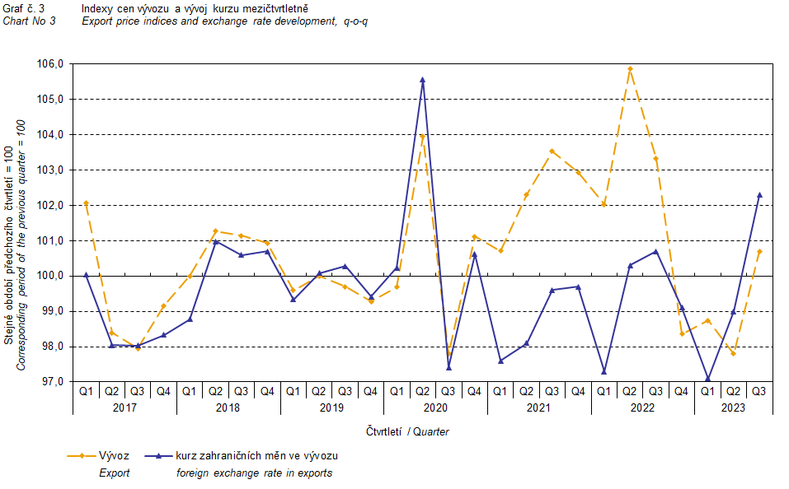

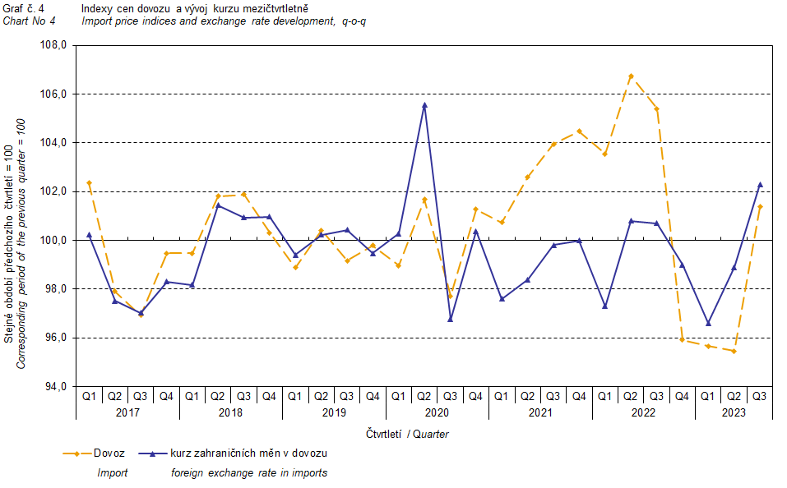

Z výše uvedených grafů 3 a 4 je patrné, že v případě vývozu i dovozu jsou ceny zahraničního obchodu se zbožím vázány na kurzové vlivy. Kontrakty se zahraničními subjekty jsou zpravidla uzavírány na delší časová období, a čím je období kontraktu delší, tím je vazba na kurzy silnější.

# Meziroční kurzově očištěné indexy cen zahraničního obchodu se zbožím

ČSÚ počítá také meziroční indexy cen zahraničního obchodu se zbožím očištěné o kurzové vlivy. Postupuje se tak, že ceny v cizích měnách vykázané za aktuální měsíc jsou **přepočteny** na české koruny **kurzem** stejného měsíce **minulého roku**. Spolu s cenami vykazovanými v CZK vstupují do výpočtu váženého průměru. Tento kurzově očištěný bazický cenový index je vztažen k neočištěnému bazickému cenovému indexu stejného měsíce minulého roku, tím je spočten měsíční meziroční očištěný cenový index.

Od roku 2017 se analogicky počítají také čtvrtletní očištěné indexy. **Rozdíly mezi očištěnými a neočištěnými cenovými indexy mohou být značné**, dobře viditelné jsou z grafů 6 a 7, například v prvním čtvrtletí roku 2018 anebo ve druhém čtvrtletí 2021.

Použitá metoda neumožňuje 100% kurzové očištění, protože ne všechny realizace v cizích měnách jsou v cizích měnách také vykazovány; tento podíl nepřesahuje 30 %. Z uvedeného vyplývá, že **při** **plném kurzovém očištění** **by se rozdíly** mezi publikovanými cenovými indexy a kurzově očištěnými cenovými indexy pravděpodobně dále **zvětšovaly**.

Z výše popsaných kurzově očištěných indexů lze vytvořit také kurzově očištěný rozklad přírůstků indexů cen. Tabulka 1 uvádí **publikovaný a kurzově očištěný rozklad přírůstků** indexů cen vývozu a dovozu, s rozšířením o nejvýznamnější dvoumístné skupiny SITC 7. Tento rozklad dobře ilustruje, kolika procentními body každá skupina "kurzově přispívala" do indexu.

Obecně platí, že kurzový vliv snižuje cenové indexy zahraničního obchodu se zbožím, pokud koruna v úhrnu proti zahraničním měnám posiluje. Naopak kurzový vliv působí na zvyšování indexů cen, pokud koruna v úhrnu proti zahraničním měnám oslabuje.

Graf 5 zobrazuje kurz koruny k dvěma nejvýznamnějším zahraničním měnám, tedy k EUR a k USD.

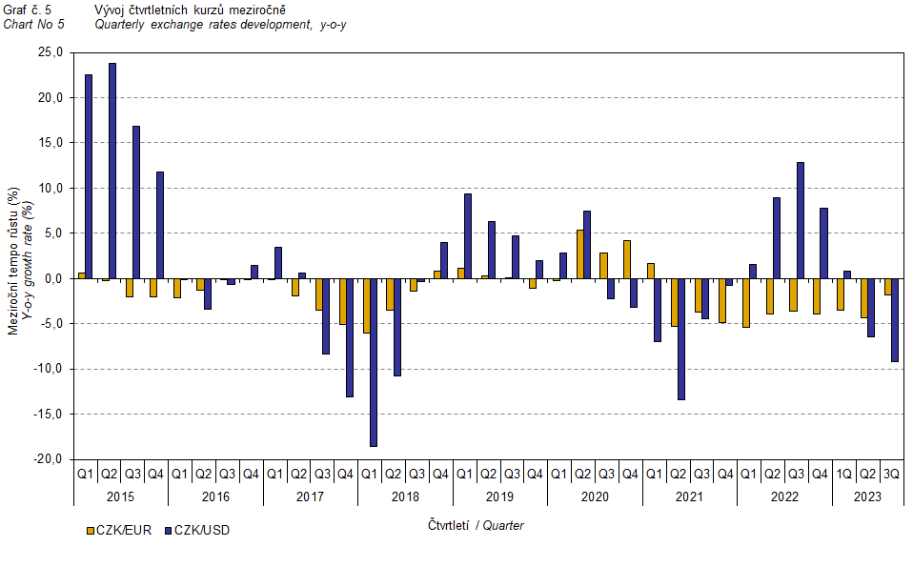

Z následujících grafů 6 a 7 je patrné, jak významně kurzový vliv všech sledovaných zahraničních měn působil na výši indexů cen vývozu a dovozu.

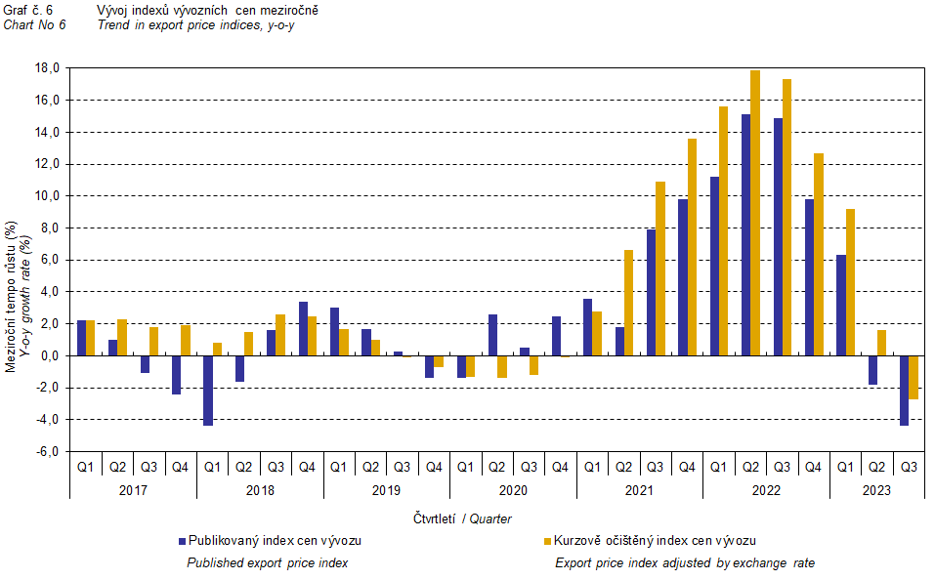

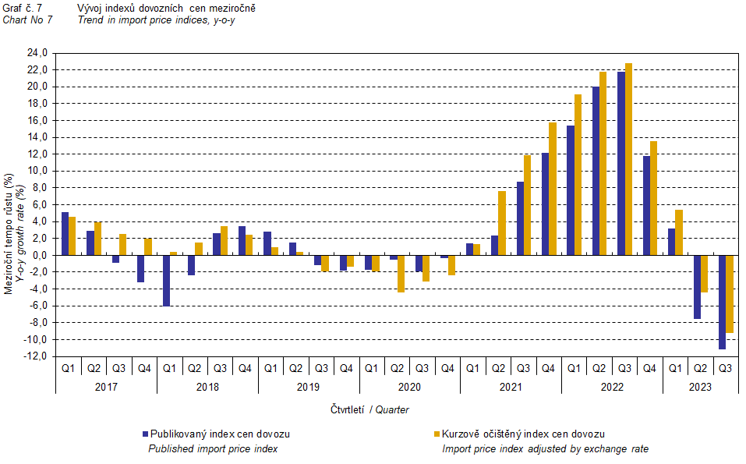

Graf 8 ilustruje působení kurzového vlivu na meziroční směnné relace.

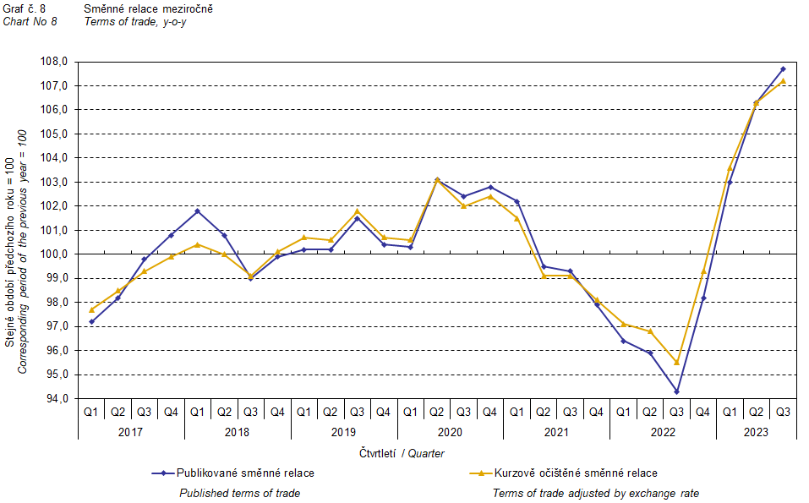

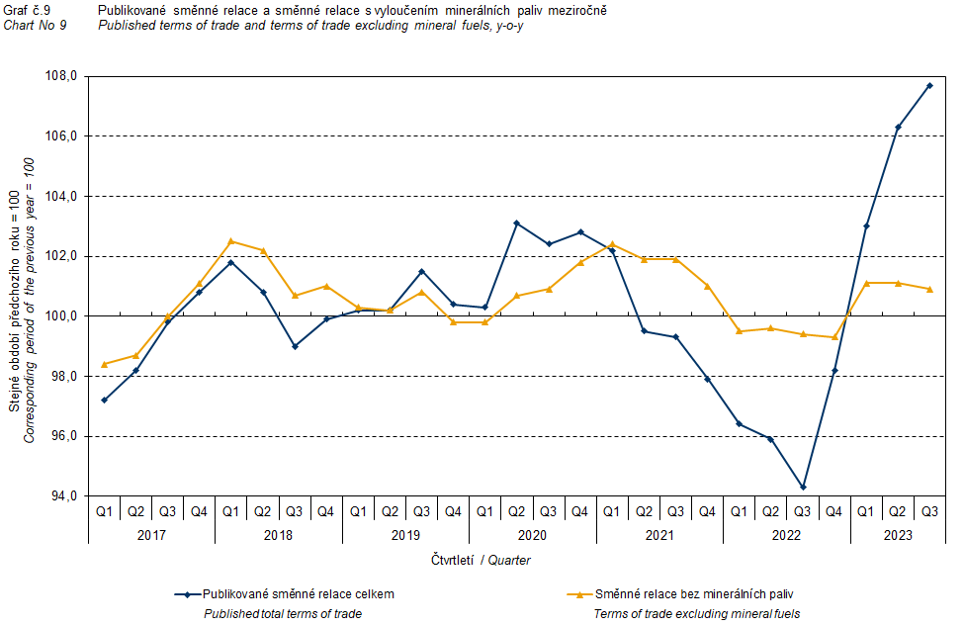

Graf 9 ukazuje vývoj hodnoty směnných relací při vyloučení skupiny minerálních paliv ze sledování. V tomto grafu můžeme pozorovat vliv minerálních paliv, který působí na celkovou hodnotu meziročních směnných relací. Od 1. čtvrtletí 2021 minerální paliva hodnotu směnných relací snižovala, ale v 1. čtvrtletí 2023 došlo k obratu a minerální paliva hodnotu směnných relací začala zvyšovat. Souvisí to pochopitelně s vývojem cen na světových trzích, zejména ropy. Dovozní ceny, které mají proti cenám vývozním vyšší podíl surovin, reagují citlivěji na cenové turbulence, proto se zpravidla směnné relace zvyšují při poklesu cen surovin, a naopak při růstu cen surovin směnné relace klesají.

# Závěrečné shrnutí

Kurzový vliv **meziročně** ve 3. čtvrtletí 2023 snížil index vývozních i dovozních cen. Dovozní ceny klesly více než vývozní ceny, proto směnné relace **meziročně** dosáhly pozitivních hodnot. Směnné relace s vyloučením kurzového vlivu dosáhly nižší hodnoty než směnné relace publikované. Hodnoty bez kurzového vlivu odpovídají kurzově očištěným indexům – viz grafy 6, 7 a 8.



Závěrečná tabulka uvádí publikované **neočištěné** indexy cen vývozu a dovozu zboží.



**Zpracoval:** Ing. Vladimír Klimeš, odbor statistiky cen

tel. 274 054 102, e-mail: vladimir.klimes@czso.cz

1. Názvem *ostatní suroviny* jsou v textu označovány *suroviny nepoživatelné, s výjimkou paliv* (SITC 2).
2. Názvem *polotovary* jsou v textu označovány *tržní výrobky tříděné hlavně podle materiálu* (SITC 6).